ФЕДЕРАЦИЯ НЕЗАВИСИМЫХ ПРОФСОЮЗОВ РОССИИ

**Алтайский краевой союз организаций профсоюзов**

**(Алтайский крайсовпроф)**

***ТАКОГО ЕЩЁ НЕ БЫЛО!***

**с 18 января 2022 года по 12 апреля 2022 года**

стартует новый этап программы туристического кэшбэка

**Членам профсоюза предоставляется уникальная возможность оздоровиться:**

***ПРОФСОЮЗНАЯ СКИДКА + КЭШБЕК!***

**в санаторий «Сосновый бор» - со скидкой 40%**

**в санатории «Барнаульский» - со скидкой 45%**

Отправиться в поездку можно будет сразу же с первого дня продаж - с 18 января и до 30 апреля включительно.

Кэшбэк будет составлять 20% от стоимости путёвки, купленной уже с профсоюзной скидкой), но не более 20 тысяч рублей. Плюс к этому крайком Профсоюза добавит материальную помощь в размере ещё 5% от стоимости путёвки.

*ТОРОПИТЕСЬ! Это уникальный шанс!*

**Что нужно сделать:**

1. Написать заявление в профсоюзную организацию о предоставлении путевки в санаторий с профсоюзной скидкой.

2. Оформить банковскую карту платежной системы «МИР» (или использовать действующую банковскую карту «МИР») и зарегистрировать ее в программе лояльности платежной системы «МИР» на сайте: [privetmir.ru/register/](https://privetmir.ru/register/)

3. В течение суток с момента отправки заявки на бронирование профсоюзной путевки, члену профсоюза поступит звонок и специалист проконсультирует как произвести оплату за путевку.

4. Кэшбэк в размере 20 % от стоимости путевки (с учетом профсоюзной скидки) будет начислен в течение 5 рабочих дней на карту «МИР» после оплаты.

***Подробности по тел. 37-96-37 (доб.228), Бакчибаева Ольга Сергеевна***

**Е-mail:** [**kurort-aksp@mail.ru**](mailto:kurort-aksp@mail.ru)

**ПРАЙС-ЛИСТ**

**ПРОФСОЮЗНЫЕ ПУТЁВКИ на 2022 год**



***ПРОФСОЮЗНЫЙ САНАТОРИЙ «БАРНАУЛЬСКИЙ»***

Стоимость для членов Профсоюза и членов их семей со скидкой 25%

|  |
| --- |
| ***Условия проживания*** |
| ***1 день с лечением и питанием*** |
| **В 2-х местном номере** | **2625** |
| Мать и дитя (ребенок 4-14 лет) | 5250 |
| 1 местный номер | 3375 |
| Люкс (двухместное размещение) | 4125 |
| Люкс (одноместное размещение) | 4650 |

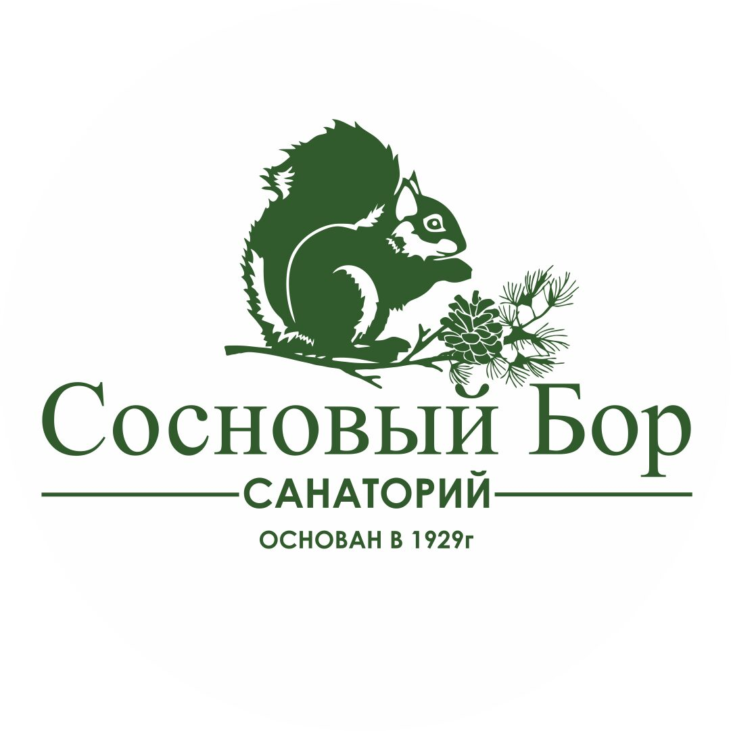

***ПРОФСОЮЗНЫЙ САНАТОРИЙ***

***«СОСНОВЫЙ БОР»***

Стоимость путевок для членов Профсоюза и членов их семей со скидкой 20%

|  |
| --- |
| ***Условия проживания*** |
| ***1 день с лечением и питанием*** |
| **В 2-х местном номере** | **2360** |
| В 2-х местном номере, 5 этаж  (после реновации) | 2520 |
| Мать и дитя (ребенок 4-14 лет) | 4256 |

*Цены указаны с учетом скидок

***Таким образом, от указанной цены на карту МИР вы получите 20%.***

***Плюс к этому крайком Профсоюза добавит материальную помощь в размере ещё 5% от стоимости путёвки.***

*______________________________________________________________*

*\*\*Обратите внимание: продолжительность лечения по профсоюзной путёвке –*

*не менее 10 дней! В противном случае скидка не предоставляется.*